División sintética
La división sintética es un procedimiento "abreviado" para determinar el cociente y el residuo que se obtiene al dividir un polinomio de grado , por un polinomio de la forma , con , a partir de los coeficiente de y el cero de .
El procedimiento que usaremos para realizar la división sintética de un polinomio , por un polinomio de la forma , lo ilustraremos a través de ejemplos.
Ejemplo:
Sean y polinomios tales que:
Determine el cociente y el residuo que se obtiene al dividir por :
a) Usando el método estudiado anteriormente (División larga)
b) Usando división sintética
Solución:
a)
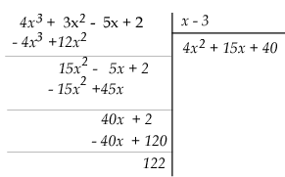
Por lo que al dividir por se obtiene como cociente y 122 como residuo.
b) Usando división sintética, se divide por de la siguiente manera:
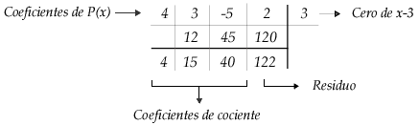
Donde los números 4, 15 y 40 son los coeficientes del cociente y 122 el residuo de la división.
Observe que, según la parte (a) de este ejercicio, los números obtenidos en la tercera fila son los coeficientes del cociente y el residuo, como se muestra en el esquema anterior.
Los números representados en la primera fila son los coeficientes de (dividendo) y el cero de (divisor).
Los números representados en la segunda fila se obtienen de la siguiente forma:
12 es el producto de 4 y 3
45 es el producto de 15 y 3
120 es el producto de 40 y 3
Los números representados en la tercera fila se obtienen de la siguiente forma:
4 es el coeficiente de en
15 es la suma de 3 y 12
40 es la suma de -5 y 45
122 es la suma de 2 y 120
Ejemplo:
Sean y polinomios tales que: .
Usando división sintética, determine el cociente y el residuo que se obtiene al dividir por .
Solución:
Ordenando en forma desendiente de acuerdo a su grado, se obtiene:
, y realizando la división se tiene:
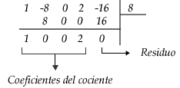
Los números 1, 0, 0 y 2 son coeficientes del cociente. Y el número 0 es el residuo.
Por lo que o sea y
Nota: Observe que al realizar la división sintética, tanto los coeficientes del dividendo que son diferentes de cero, como los que son iguales a cero, debem escribirse.
Ejemplo:
Sean y polinomios tales que: y
Usando división sintética determine el cociente y .
Solución:
Como y el cero es -4 tenemos que:
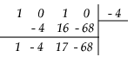
Por lo tanto el cociente que se obtiene, al dividir por es y el residuo es -68.
Ejercicio:
Para cada par de polinomios y que se definen acontinuación determine por división sintética el cociente y el residuo que se obtiene al dividir por .
1.
2.
3.
4.
5.
6.

